

**古典水墨书画交易平台**

**软件需求规格说明**

**姓 名：** 顾先雄 刘呈金 欧佳乐

**课题名称：** 古典水墨书画交易平台

**专 业：** 软件工程

**年 级：** 2018级

**学 院：** 信息科学技术学院

**完成日期：** 2020年12月4日

**指导老师：** 吴洪丽

“古典水墨书画交易平台”开发需求规格说明书

目录

[1. 编写目的及读者 4](#_Toc2575)

[1.1 目的 4](#_Toc8693)

[1.2 文档约定 4](#_Toc111)

[1.3 读者 4](#_Toc32237)

[1.4 平台适用范围 5](#_Toc22625)

[1.5 相关词汇表 5](#_Toc14125)

[1.6 参考文献 5](#_Toc23423)

[2.综合描述 6](#_Toc19162)

[2.1 平台设计分析 6](#_Toc19589)

[2.2 产品前景 6](#_Toc27201)

[2.3 设计目标 7](#_Toc13063)

[2.4 约束 7](#_Toc5174)

[2.5 假设依赖 7](#_Toc6608)

[2.6 用户类型和特征 7](#_Toc14974)

[3.项目背景 8](#_Toc32047)

[3.1设计背景 8](#_Toc23389)

[3.2项目组织 8](#_Toc20672)

[4.功能概述 8](#_Toc117)

[4.1功能结构 8](#_Toc24995)

[4.2功能描述 9](#_Toc12010)

[4.3优先级预览 11](#_Toc10132)

[4.4 需求分级 12](#_Toc17221)

[5.系统用例 12](#_Toc10645)

[5.1顶级用例 13](#_Toc11059)

[5.1.1 中国古典水墨书画网 13](#_Toc9883)

[5.1.2 系统后台功能 13](#_Toc6601)

[5.1.3 后台信息管理 14](#_Toc7553)

[5.1.4 后台信息查询 14](#_Toc4675)

[5.1.5 公告信息查询 15](#_Toc11567)

[5.1.6 留言信息查询 15](#_Toc17922)

[5.1.7 新闻信息查询 16](#_Toc32568)

[5.1.8 类型信息查询 16](#_Toc18231)

[5.1.9 作品信息查询 17](#_Toc22600)

[5.2.1 其他查询 17](#_Toc24088)

[5.2.2 平台前端功能 18](#_Toc1298)

[6.项目流程图 18](#_Toc31894)

[6.1登录、留言流程图 19](#_Toc20384)

[6.2交易流程图 19](#_Toc27886)

[6.3鉴定流程图 20](#_Toc18483)

[7.数据 22](#_Toc31111)

[7.1数据库设计 22](#_Toc17941)

[7.1.1 E-R图（Entity Relationship Diagram 实体关系逻辑图） 22](#_Toc250)

[7.2 数据实体描述 23](#_Toc26637)

[8.需求描述 24](#_Toc16193)

[8.1性能环境 24](#_Toc22863)

[8.2启动要求 25](#_Toc7508)

[8.3业务性能 25](#_Toc1830)

[8.4用户文档 25](#_Toc8898)

[8.5安全设施需求 25](#_Toc5284)

[8.6安全性需求 26](#_Toc16652)

[8.7外部接口需求 26](#_Toc1307)

[8.7.1用户界面 26](#_Toc11972)

[8.7.2硬件接口 26](#_Toc6968)

[8.7.3软件接口 26](#_Toc6630)

[8.7.4通信接口 26](#_Toc25069)

[9.需求变更记录历史 27](#_Toc15721)

[10.最终需求变更结果 27](#_Toc11887)

CIPCTP

版本3.0（终版）

|  |  |  |  |  |
| --- | --- | --- | --- | --- |
| 版本 | 标题 | 内容 | 作者 | 时间 |
| 1.0.1 | 创建1 | 基本内容如背景、结构、功能介绍的编写 | 刘呈金，欧佳乐，顾先雄 | 1/12/2020 |
| 1.0.2 | 创建2 | 插入图片进行详细说明 | 刘呈金，欧佳乐，顾先雄 | 2/12/2020 |
| 1.0.3 | 修订 | 修订整合之前的版本 | 刘呈金，顾先雄，欧佳乐 | 4/12/2020 |
| 1.0.4 | 最终修订 | 添加相关图片进行最终整合 | 刘呈金，顾先雄，欧佳乐 | 25/12/2020 |

1. 编写目的及读者

**1.1 目的**

“古典水墨书画交易平台”旨在为喜爱书画的用户提供一个书画交易、书画鉴定与获取书画资讯的网站。同时也给书画大师们一个讲授书画文化的平台。本需求规格说明书的目的在于明确软件需求，安排项目开发与进度，组织软件开发与测试。因此撰写本文档。

**1.2 文档约定**

* 此文档所有字体均为“宋体（中文）”。
* 一级标题为“宋体（三号）”
* 二级标题为“宋体（小三）”
* 三级标题为“宋体（四号）”
* 正文字号（除标题和表格外）均采用“宋体（小四）”。
* 行距（除表格外）均采用1.5倍。
* 页码插入页脚下方居中，页脚距边界1cm。

**1.3 读者**

|  |  |  |
| --- | --- | --- |
| 预期读者 | 阅读建议 | 优先级 |
| 项目发起人 | 仔细阅读项目的开发任务分配与相关测试方式 | 重点 |
| 最终用户 | 仔细阅读项目相关的功能需求、非功能需求 | 重点 |
| 项目投资方 | 仔细阅读项目的测试成本与开发成本 | 较高 |
| 项目管理团队 | 仔细阅读项目功能部分的开发时间与开发分配人员 | 高 |
| 项目执行团队 | 仔细阅读全部内容，然后查缺补漏 | 高 |
| 其他项目干系人 | 仔细阅读全部内容，找出不足以及提出修改建议 | 低 |

**1.4 平台适用范围**

考虑到“古典水墨书画交易平台”的本质特征为“平台”，其功能集中于书画交易上。因此主要面向的用户为书画爱好者与收藏家，主要提供的服务则是为书画商与喜爱收藏书画的买家建立一个书画交易圈。除此之外，我们平台还会提供每月两次的书画展览会和书画拍卖会。通过每次书画交易和每月的书画展览拍卖会来获取广大用户的认可，提高平台的口碑，谋求更长远的发展。

**1.5 相关词汇表**

|  |  |  |
| --- | --- | --- |
| 序号 | 缩写 | 定义 |
| 1 | CIPCTP | 古典水墨书画交易平台（Classical ink painting and calligraphy trading platform ） |
| 2 | B/S | Browser/Server：浏览器/服务器 |
| 3 | C/S | Client/Server：客户端/服务器 |
| 4 | B2B | Service to Service：商家对商家，电子商务的一种业务形式 |
| 5 | C2C | Consumer to Consuper：顾客对顾客，电子商务的一种业务形式 |
| 6 | CSS | Cascading Style Sheets：层叠样式表，CSS语言是一种标记语言,它不需要编译可以直接由浏览器执行 |
| 7 | HTML | Hypertext Markup Language ：超文本标记语言 |

1.6 参考文献

* “093707\_软件需求规格说明书\_样本” : 详细说明书样本
* IEEE830 标准软件需求规格说明模板（SRS） <https://www.docin.com/p-1900143403.html>
* 陈杨杨,蒋建民.面向对象的需求规格说明文档研究[J].软件导刊,2020,19(04):102-106
* 计算机软件需求规格说明编制指南. 国家标准化管理委员会. GB9385-1988 . 1988
* 王继成,高珍.软件需求分析的研究[J].计算机工程与设计,2002(08):18-21

**2.综合描述**

**2.1 平台设计分析**

**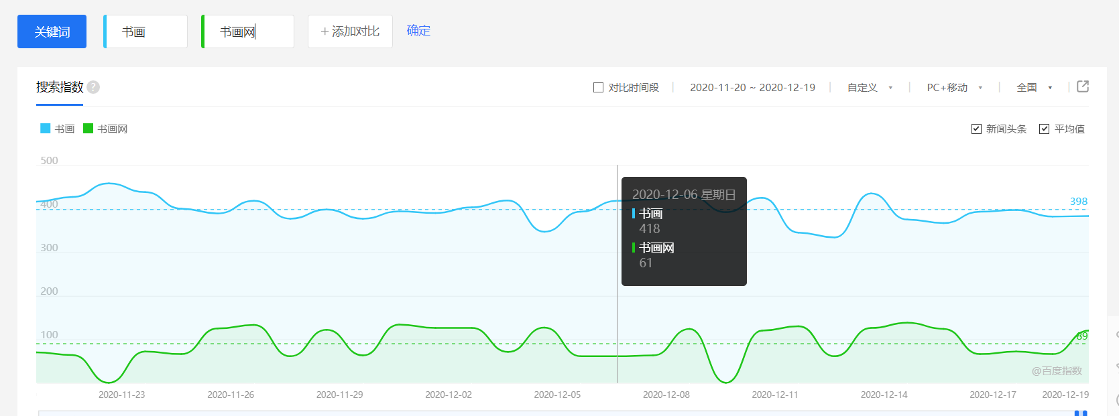**

如右图所示，关于书画的百度搜索指数，由图可知，关于书画的搜索度并不是很高。

**图1.书画指数搜索图**

下图是关于书画的几个关键词的搜索，由图可知，书画的搜索热点在于“书画交易”、“书画投资”与“书画家”三个方面。

**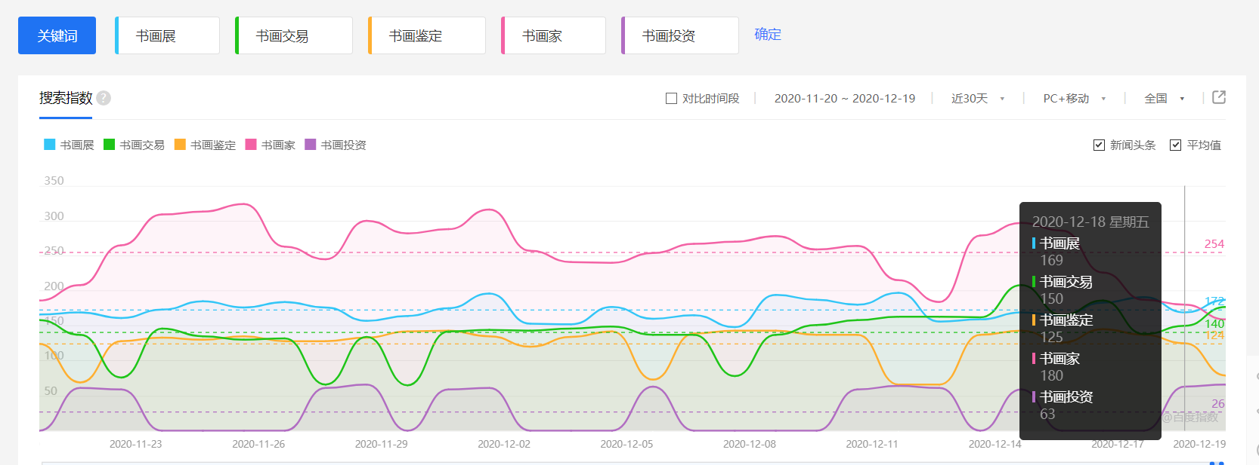**

**图2.书画关键词指数搜索图**

结合上面两张图可得：“古典水墨书画交易平台”的功能需求需集中于“交易”一点考虑。并通过特殊的非功能需求实现“书画投资”与“书画家”两方面的用户需要。

2.2 产品前景

近几年来，国家整体经济不太景气，艺术品市场行情也是冷热参半，而书画作为屡见不鲜的交易商品却仍旧在整个艺术品交易市场上占据着大半壁江山。近年来书画艺术品市场发展良好，成交率极高，字画收藏已成为继股票、房地产之后的“第三极财富”，其回报率已远远超过了股票和房地产成为下一个投资热点。

通过之前的百度指数搜索可知，"书画投资"占据了极大一部分，这是书画投资属于高利润高附加值行业的性质导致的。其具备艺术品唯一性和稀缺性等特点，以及鉴赏，理财，投资等多重属性，注定了字画投资的高利润、高回报，是未来最具潜力的财富商机。

因此，虽然从现在直观的角度来看，这是件吃力不讨好的事，但书画背后，除了其具备的文化价值，其财富价值也是不可忽视的。所以从长远来看，书画交易平台的潜力不可小觑。

2.3 设计目标

结合设计分析，为喜爱书画的用户提供一个书画交易、书画鉴定与获取书画资讯的网站。同时也给书画大师们一个讲授书画文化的平台。

2.4 约束

* 开发规范：因为缺乏经验，没有设置开发规范以及标准，使得制作项目极其粗糙。
* 界面实现：虽参考了相关网站的布局，但仍旧难以平衡“简洁”与“功能齐全”两个界面要求。
* 后台功能：对于数据库与后台的连接，后台与前端界面的同步存在延时。
* 项目成本：包括测试成本、硬件成本、软件成本与计划书打印成本，目前成本的投资仍旧是个问题。
* 制作时间：整个项目自设计分析起至最终成果完成时间不超过3个月。

2.5 假设依赖

* 扩展：本产品在支持平台的基础上，扩展了其在移动端（微信以及支付宝小程序）上的应用。
* 兼容：平台与移动端的使用是否会出现不兼容的情况。
* 感受：用户对于使用的界面是否会适应，是否有不协调的感觉。
* 美化：对于用户提出的界面问题，对前端进行适当的修改。

## **2.6用户类型和特征**

* 书画买家：本系统的最终两大用户类型之一，该用户群体具有一定的文化基础，能很快适应此系统，并能充分感受使用过程中的平台功能流畅度与实用度，在此基础上提出合适的改进意见。
* 书画卖家：本系统的最终两大用户类型之一，该用户群体不确定性较大，无法用数据衡量其学习以及适应能力，但是本平台具备配套的图文并茂的使用说明，使用方面的问题也将很快地得到解决。
* 鉴定师：本系统的部分功能的基础参与人员，具备娴熟的书画鉴别能力，对于平台的使用流程及自己的办公流程十分熟悉。
* 系统管理者：操作人员及维护人员了解该系统工作的整体流程，便于调整系统功能，实现客户的需求。

3.项目背景

3.1设计背景

随着互联网的快速发展，很多人在工作、生活与学习等方面都离不开网站的帮助，为了给用户提供更方便快捷的网站，有必要在现有信息化成果的基础上对web进行开发，为用户提供更好网站使用的体验。

我国古典水墨风格书画具有悠久的历史，其承载着中国几千年以来的文化传统。但现在社会鲜有关于书画的活动平台。为了让书画爱好者有更多机会去接近、去了解中国古典水墨书画，“古典水墨书画交易平台”应运而生。

3.2项目组织

* 项目来源:

海南师范大学软件工程专业

* 委托单位:

海南师范大学教务处

* 开发单位:

海南师范大学“古典水墨书画交易平台”开发项目组

4.功能概述

4.1功能结构

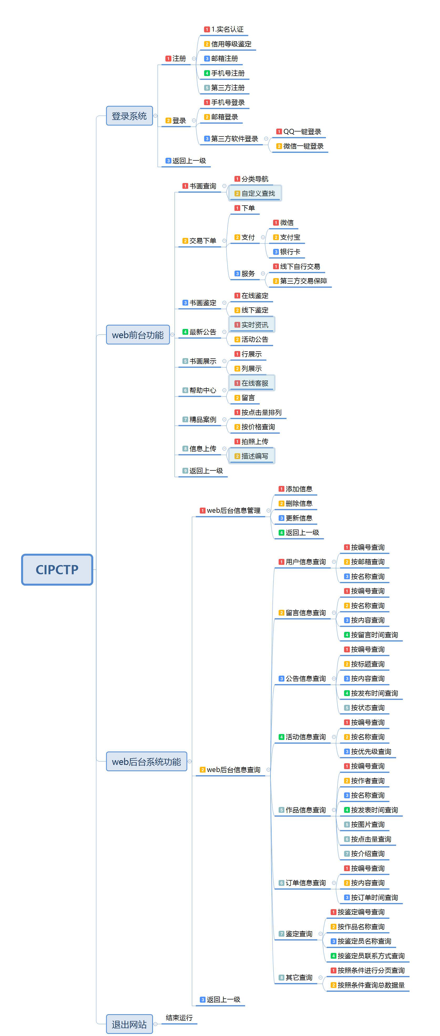

**图3.功能结构图**

**4.2功能描述**

|  |  |
| --- | --- |
| 功能 | 功能描述 |
| 登录系统 | 用户通过输入网址或点击软件、小程序图标进入平台登录界面，然后输入自己的账号和密码，等待平台处理。平台在确认用户信息无误后返回“通过响应”，用户通过登录系统进入平台前端界面。 |
| Web前端界面选择 | 用户在通过登录系统后进入该页面，用户可点击相应的功能板块进入对应的功能网页。 |
| Web后台系统操作 | 系统管理员在通过登录系统后进入该页面，可通过点击响应的功能板块实现对数据的处理。 |

**4.2.1 登录系统模块**

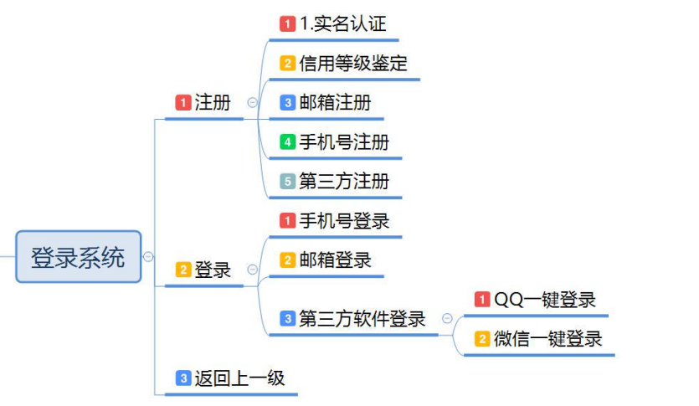登录系统模块：

* 注册
* 登录
* 返回上一级。

**图4.Web前端功能图**

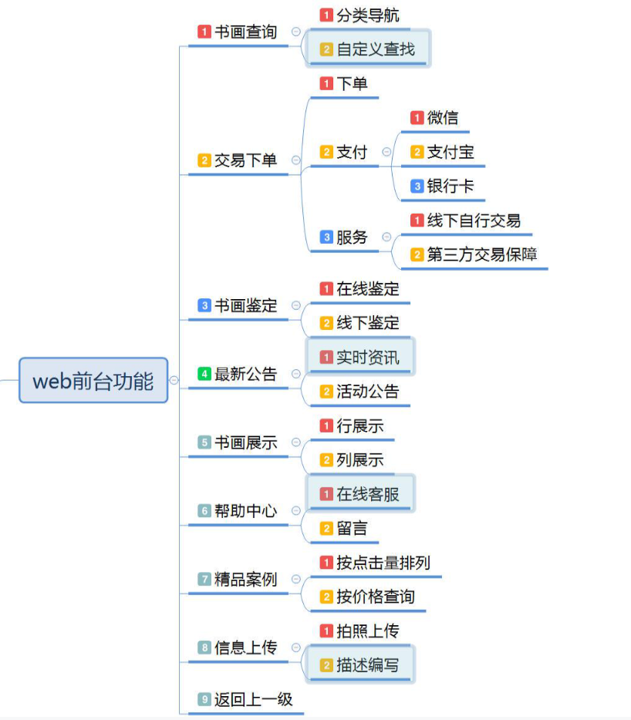

Web前端功能模块：

* 最新公告
* 信息上传
* 精品案例
* 书画展示
* 帮助中心

**图5.Web前台功能图**

**4.2.3 Web后台功能模块**

Web后台系统功能模块：

* Web后台查询
* Web后台管理

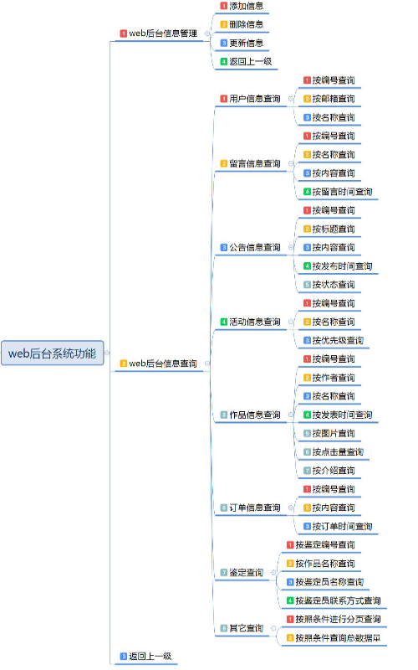

详细功能说明：

* Web后台查询：用户查询，订单查询，公告查询，活动查询，书画查询，其他查询，返回上一级。
* Web后台管理：添加信息，删除信息，更新信息，返回上一级。
* 用户查询：按用户编号，名称，邮箱进行查询。
* 留言查询：按留言编号，名称，内容，留言时间进行查询。
* 鉴定查询：按鉴定编号，作品名称，鉴定员名称，鉴定员联系方式。
* 订单查询：按订单编号，内容，订单时间进行查询。
* 公告查询：按公告编号，标题，内容，发布时间，状态进行查询。
* 活动查询：按活动编号，名称，优先级进行查询。
* 作品查询：按作品编号，作者，名称，发表时间，图片，点击量，介绍进行查询。

**图6.Web后台功能图**

**4.3优先级预览**

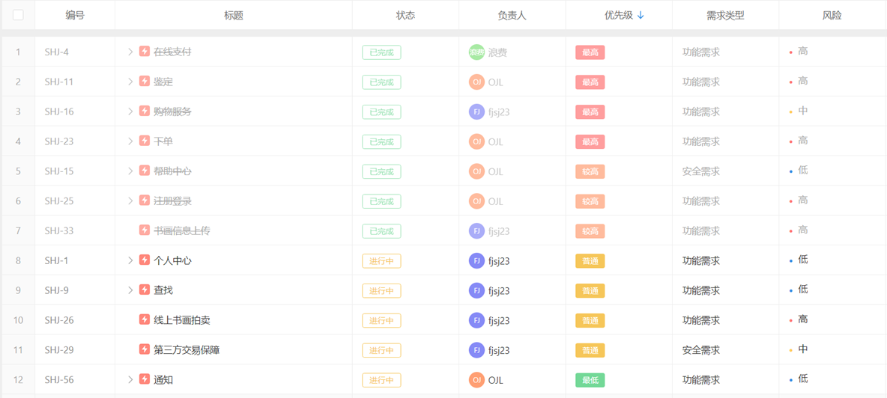

**图7.功能优先级图**

4.4 需求分级

|  |  |
| --- | --- |
| 优先级 | 功能 |
| 10 | 在线支付 |
| 9 | 第三方交易保障 |
| 8 | 下单 |
| 7 | 购物 |
| 6 | 鉴定 |
| 5 | 注册登录 |
| 4 | 查找 |
| 3 | 书画信息上传 |
| 2 | 线上书画拍卖 |
| 1 | 帮助 |

5.系统用例

5.1顶级用例

5.1.1 中国古典水墨书画网

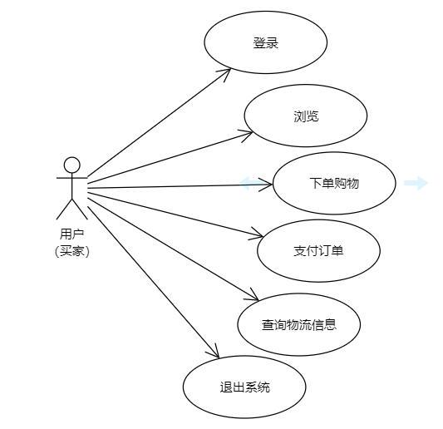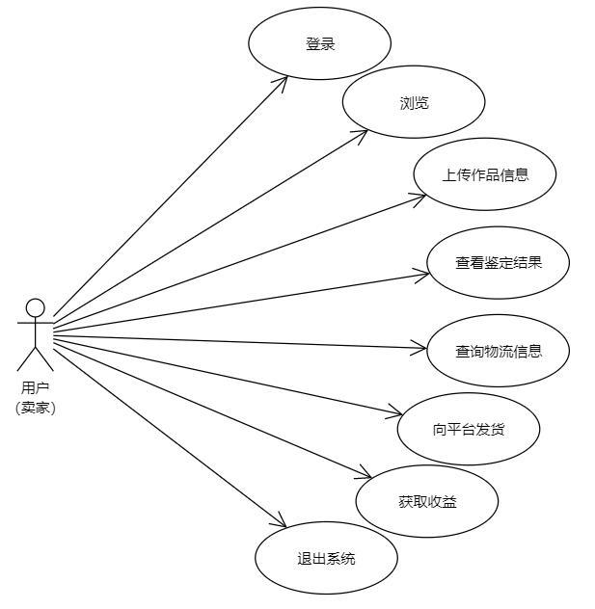

**图8.卖家功能模块 图9.买家功能模块**

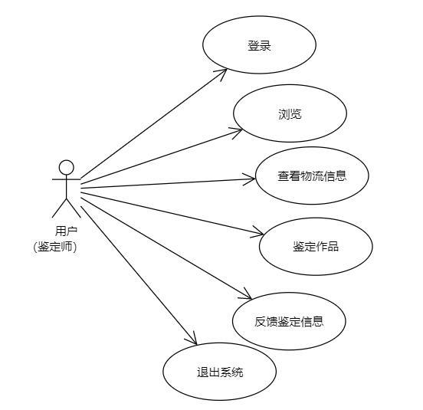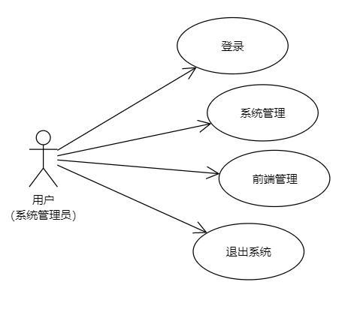

**图10.系统管理员功能模块 图11.鉴定师功能模块**

5.1.2 系统后台功能

**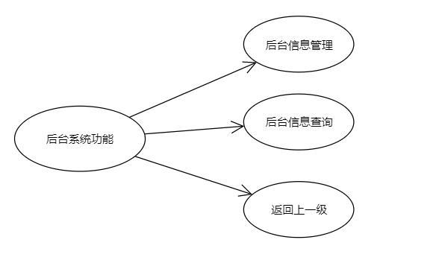**

**图12.后台功能模块**

5.1.3 后台信息管理

**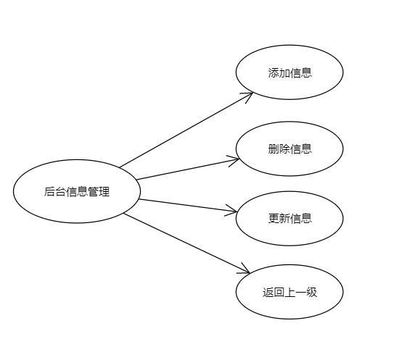**

**图13.信息管理模块**

5.1.4 后台信息查询

**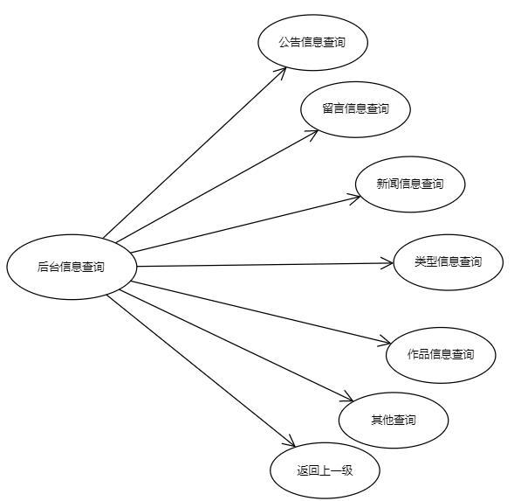**

**图14.后台信息查询模块**

5.1.5 公告信息查询

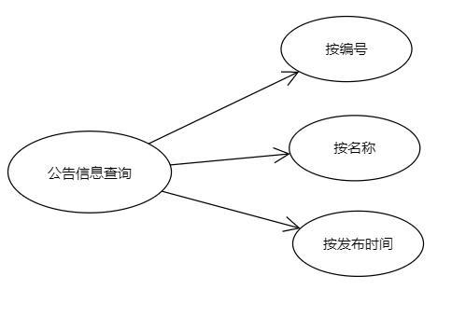

**图15.公告信息查询模块**

5.1.6 留言信息查询

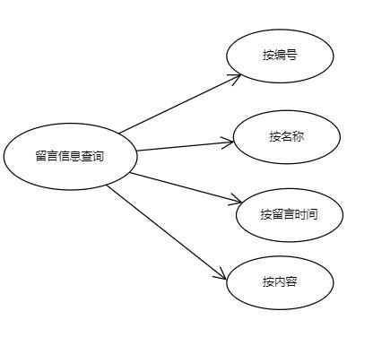

**图16.留言信息查询模块**

5.1.7 新闻信息查询

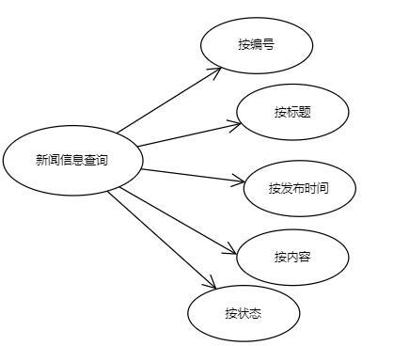

**图17.新闻信息查询模块**

5.1.8 类型信息查询

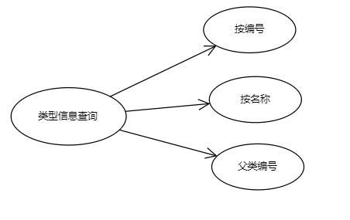

**图18.类型信息查询模块**

5.1.9 作品信息查询

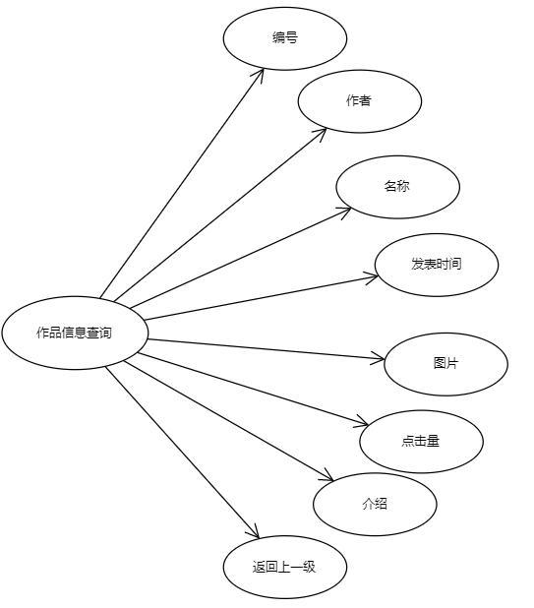

**图19.作品信息查询模块**

5.2.1 其他查询

**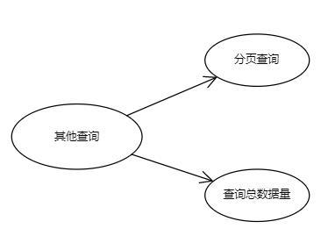**

**图19.其他查询模块**

5.2.2 平台前端功能

**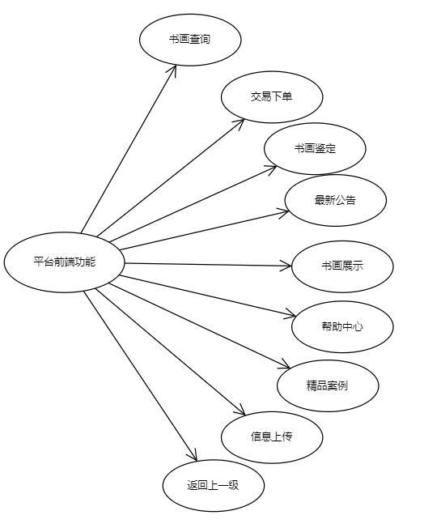**

**图20.前端功能一览**

6.项目流程图

**6.1登录、留言流程图**

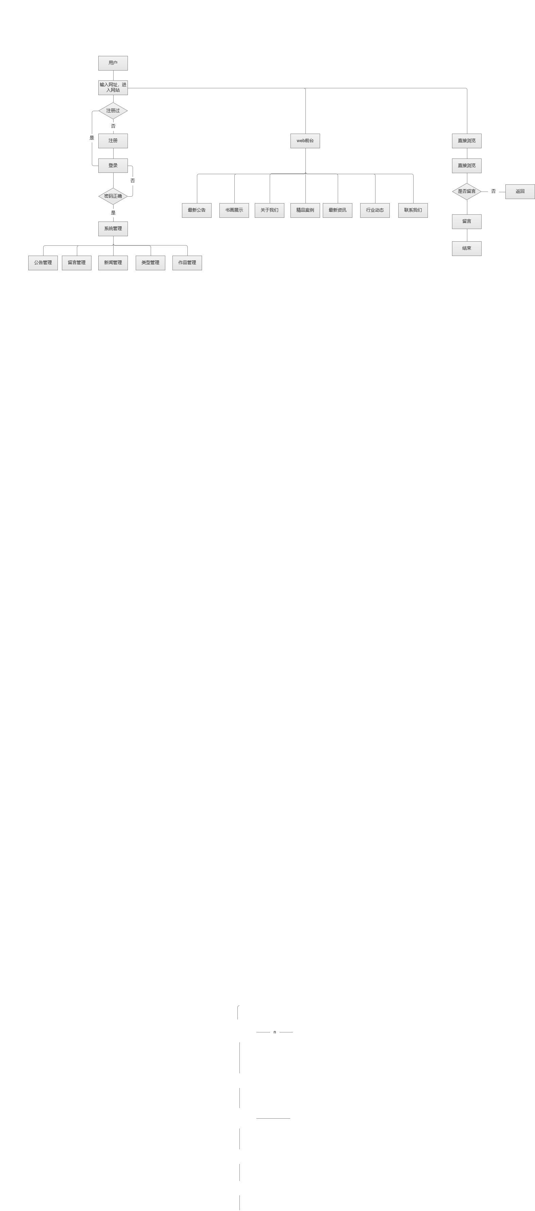

**图21.登录、留言流程图**

**6.2交易流程图**

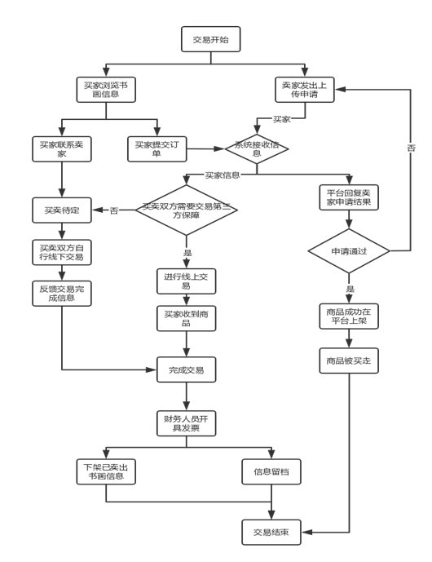

**图22.交易流程图**

**6.3鉴定流程图**

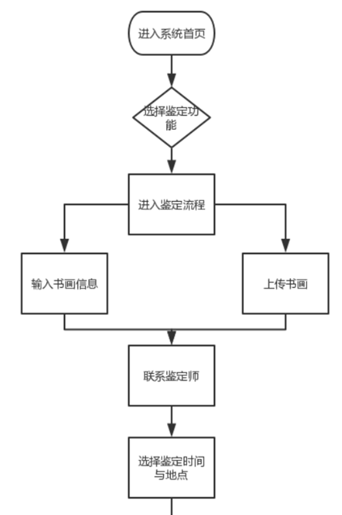

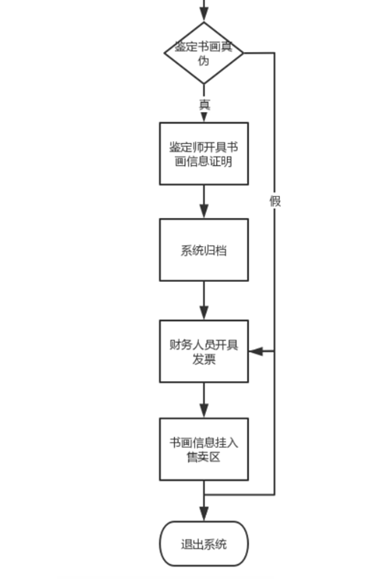

**图23.流程图**

7.数据

7.1数据库设计

7.1.1 E-R图（Entity Relationship Diagram 实体关系逻辑图）

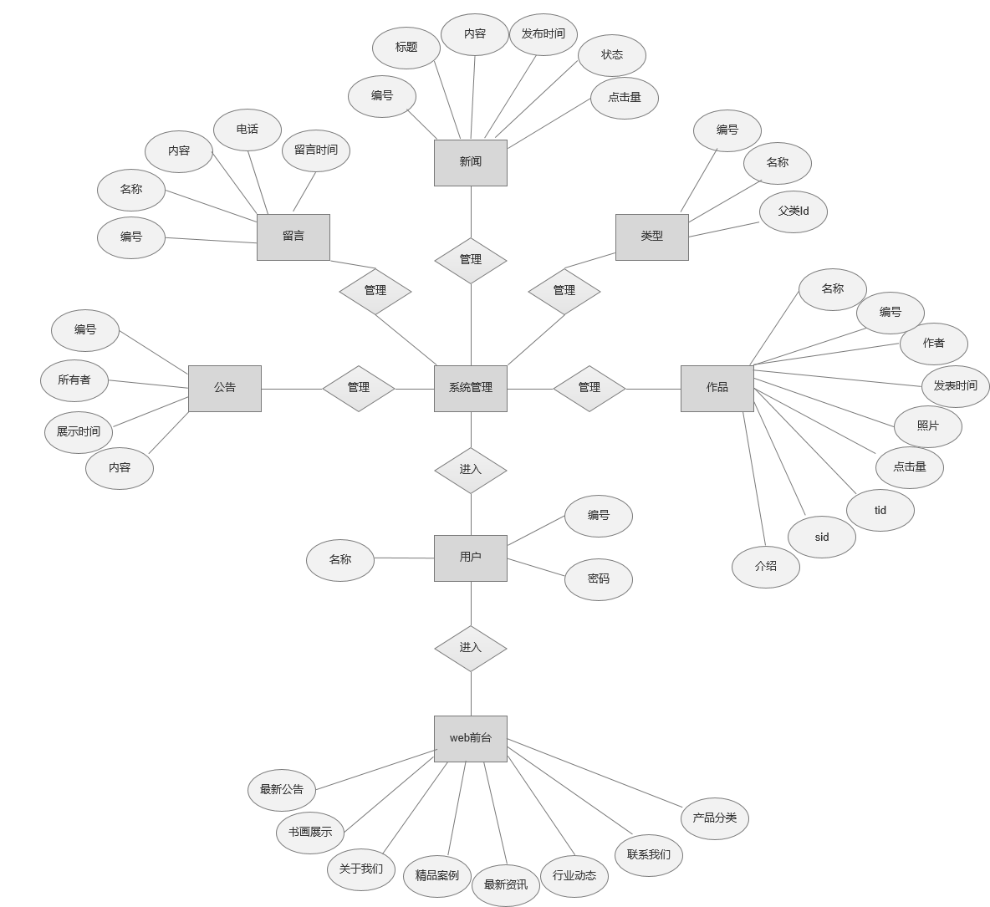

**图24.E-R图**

7.2 数据实体描述

* 信息表（tbl\_infos）

|  |  |  |  |
| --- | --- | --- | --- |
| 字段名称 | 类型 | 约束 | 描述 |
| id | int | pk | 主键 |
| User | varchar |  | 用户 |
| Type | varchar |  | 类别 |
| Name | varchar |  | 展示时间 |

* 新闻表（tbl\_news）

|  |  |  |  |
| --- | --- | --- | --- |
| 字段名称 | 类型 | 约束 | 描述 |
| id | int | pk | 主键 |
| title | Varchar |  | 标题 |
| content | varchar |  | 内容 |
| pubdate | datetime |  | 发布时间 |
| state | int |  | 状态 |
| ck | int |  | 点击量 |

* 留言表（tbl\_messages）

|  |  |  |  |
| --- | --- | --- | --- |
| 字段名称 | 类型 | 约束 | 描述 |
| id | int | pk | 主键 |
| name | varchar |  | 名称 |
| content | varchar |  | 内容 |
| phone | varchar |  | 电话 |
| mtime | datetime |  | 留言时间 |

* 公告表（tbl\_notices）

|  |  |  |  |
| --- | --- | --- | --- |
| 字段名称 | 类型 | 约束 | 描述 |
| id | int | pk | 主键 |
| user | Varchar |  | 发布者 |
| showtime | datetime |  | 展示时间 |
| content | varchar |  | 内容 |

* 作品表（tbl\_opus）

|  |  |  |  |
| --- | --- | --- | --- |
| 字段名称 | 类型 | 约束 | 描述 |
| id | int | pk | 主键 |
| author | varchar |  | 作者 |
| name | varchar |  | 名称 |
| utime | datetime |  | 发表时间 |
| img | varchar |  | 照片 |
| Ck | int |  | 点击量 |
| tid | int |  | 外键 |
| sid | int |  | 外键 |
| introduce | varchar |  | 介绍 |

* 订单（tbl\_order）

|  |  |  |  |
| --- | --- | --- | --- |
| 字段名称 | 类型 | 约束 | 描述 |
| id | int | pk | 主键 |
| user | varchar |  | 用户 |
| name | varchar |  | 作品名 |
| utime | datetime |  | 订单时间 |
| img | varchar |  | 照片 |
| down\_payment | int |  | 定金 |
| tid | int |  |  |
| sid | int |  |  |
| introduce | varchar |  | 介绍 |

* 类型表（tbl\_types）

|  |  |  |  |
| --- | --- | --- | --- |
| 字段名称 | 类型 | 约束 | 描述 |
| id | int | pk | 主键 |
| name | varchar |  | 名称 |
| parentId | int |  | 父类Id |

* 鉴定表（tbl\_check）

|  |  |  |  |
| --- | --- | --- | --- |
| 字段名称 | 类型 | 约束 | 描述 |
| id | int | pk | 主键 |
| name | varchar |  | 鉴定作品名称 |
| cname | int |  | 鉴定员名称 |
| phone | varchaer |  | 鉴定员联系方式 |

* 用户表（tbl\_user）

|  |  |  |  |
| --- | --- | --- | --- |
| 字段名称 | 类型 | 约束 | 描述 |
| id | int | pk | 主键 |
| account | int |  | 账号 |
| password | int |  | 密码 |
| name | varchar |  | 用户名称 |
| types | varchar |  | 用户类型 |
| phone | varchaer |  | 用户联系方式 |

8.需求描述

8.1 性能环境

* 操作系统：Linue操作系统
* 虚拟机：JDK8以上
* 浏览器：FireFox2.0\Chrome\IE8以上版本
* Web服务器：Apache Tomcat 8.0
* 数据库：Mysql
* 设计工具：Power Designer15
* IDE工具：Eclipse Jee 2019-06

8.2启动要求

* 服务器启动时初始化所有影片信息进入内存
* 服务器启动时初始化数据

8.3业务性能

* 最大并发数量1000
* 最大在线用户数量2000
* 最大响应速度<=5ms
* 无故障运行时间 >= 7\*24
* CPU占用率不得超过20%

8.4用户文档

包装上的文字及图案；宣传材料、广告及其他插页；授权/注册登记表；[最终用户许可协议](https://baike.baidu.com/item/%E6%9C%80%E7%BB%88%E7%94%A8%E6%88%B7%E8%AE%B8%E5%8F%AF%E5%8D%8F%E8%AE%AE" \t "/cryptofs/86311/wps-root/x/_blank)；标签和不干胶条；安装和设置指导；用户手册；[联机帮助](https://baike.baidu.com/item/%E8%81%94%E6%9C%BA%E5%B8%AE%E5%8A%A9" \t "/cryptofs/86311/wps-root/x/_blank)；指南、向导；样例、示例和模板；错误提示信息。

8.5安全设施需求

* 添加禁止用户个人通过本平台进行诈骗，利用他人的警示标语。
* 添加禁止用户发布不当内容，违者处屏蔽其发布、封号等相关处理的警示标语。
* 符合法律法规规定和和国家标准要求的其他条件。
* 同时在线人数超过90%，系统停止部分功能运行，弹出弹窗显示用户“系统繁忙，请稍后再试”提示语。

8.6安全性需求

* 每个用户在设置密码时需添加数字、字母、符号三种格式中的二种或二种以上。
* 每个用户在设置密码时位数不少于8位。
* 每个用户可通过手机号码对账号进行绑定实现密保功能。
* 对用户绑定的银行卡信息进行安全保护。

8.7外部接口需求

**8.7.1用户界面**

本系统采用B/S架构，所有界面使用Web浏览器风格。

（注：B/S浏览器-服务器，即Browser -Server（B/S）结构。B/S结构通常采取两层结构。）

用户登录界面:包含用户名和密码输入框.登录,注册,找回密码按钮。

用户界面（买家）:包含下单,查询订单,取消订单,评价等功能框。

用户界面（卖家）：上传作品信息，申请鉴定，查询订单，取消商品交易状态。

管理员界面:包含查询订单,上架商品,下架商品，更新商品信息等功能框。

**8.7.2 硬件接口**

智能手机设备、电脑设备、摄像设备、打印机、GPS硬件设备等。

**8.7.3软件接口**

验证码接口、支付宝关联接口、微信关联接口、网上支付接口、QQ关联接口、数据库管理系统、GPS软件接口。

**8.7.4通信接口**

RS232接口、USB接口。

9.需求变更记录历史

需求变更记录历史在需求管理工具PingCode中有体现，样例如下：

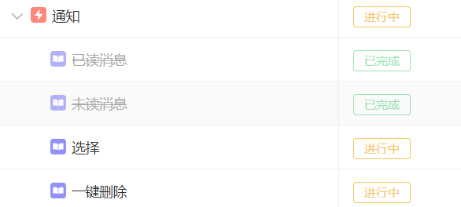

添加一项置顶功能。

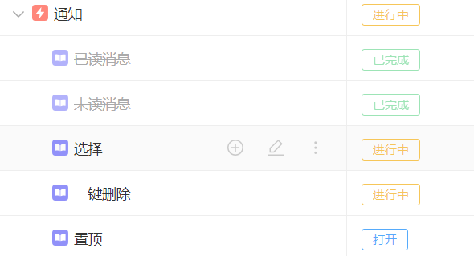

**10.最终需求变更结果**

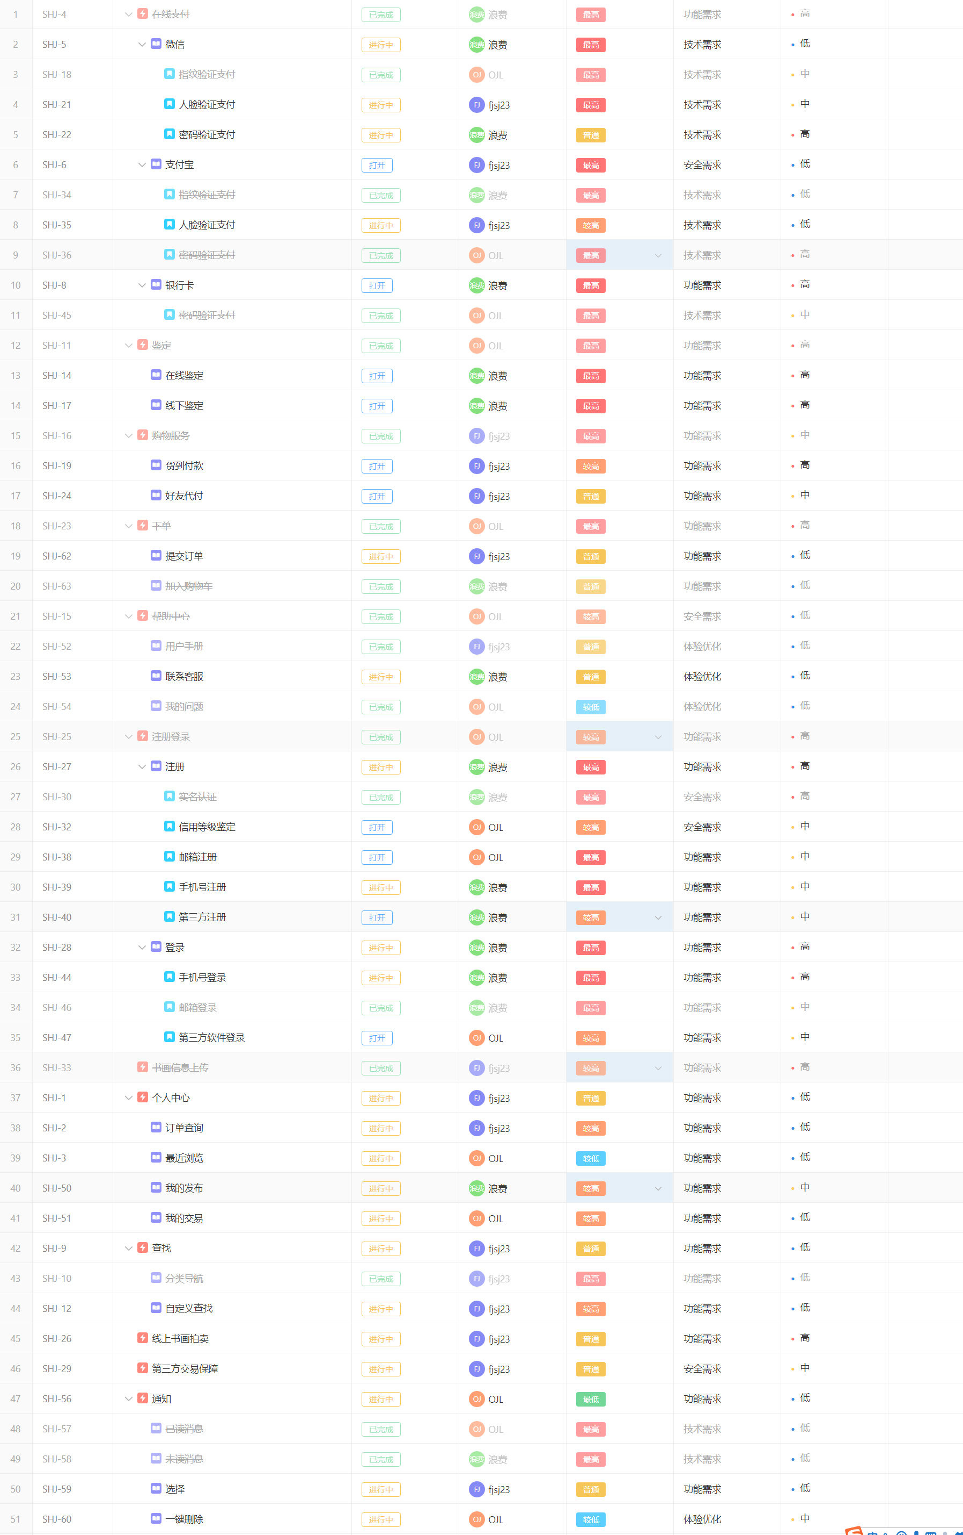

**图25.最终需求变更图**